Отчет о деятельности общественной организации Центрального административного округа города Омска Омской областной организации Общероссийской общественной организации «Всероссийское общество инвалидов» (ВОИ) за 2017 год
Общественной организацией ВОИ ЦАО города Омска проведена определенная работа по совершенствованию оказания адресной социальной помощи в зависимости от индивидуальной нуждаемости инвалидов: консультативную помощь по различным вопросам получили 231 человека, проведена разъяснительная работа по решению вопросов занятости 2 человекам (тяжелорешающие вопросы занятости и трудоустройства), реализация прав инвалидов на реабилитационное лечение и восстановление- 163 человека
Проведены мероприятия по социально значимым памятным датам,
где задействованы 743 человека. Это такие как: День защитника Отечества, 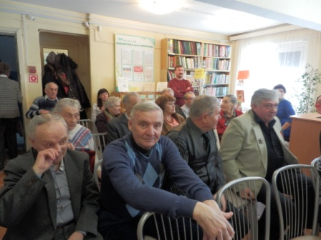 международный женский день 8-е марта, День Победы, День защиты детей, День памяти и скорби, День семьи ,любви и верности,
День города, 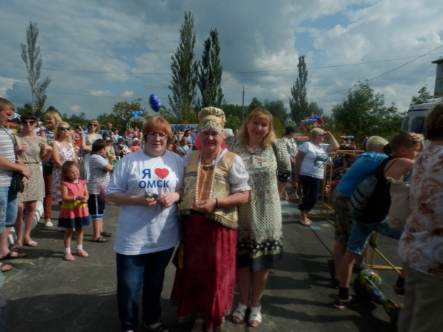 День знаний, День пожилого человека, 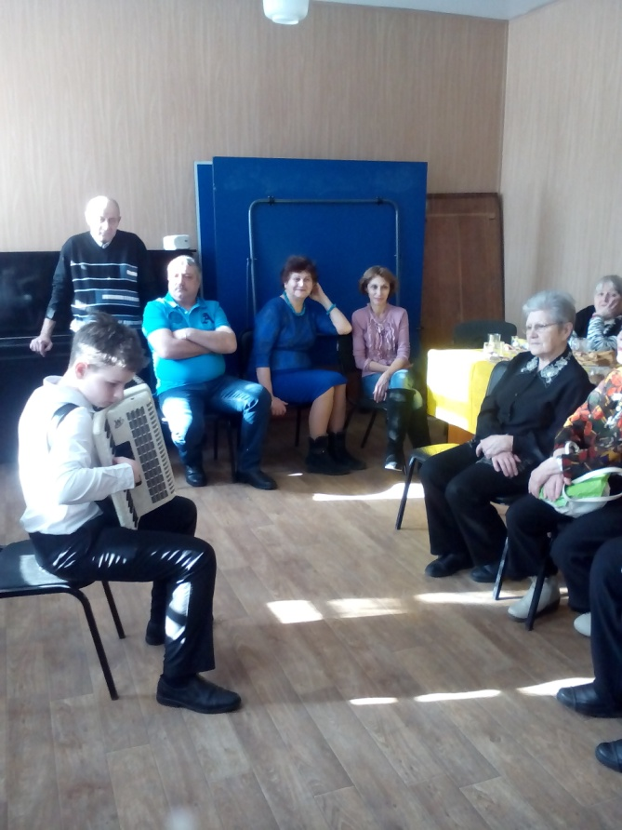 День инвалида, День матери и т.д.
Проведены «круглы столы» с представителями Фонда социального страхования, центра занятости, департамента здравоохранения, медико-социальной экспертизы, отделом социальной политики Администрации Центрального округа.
Проведены спортивные праздники, 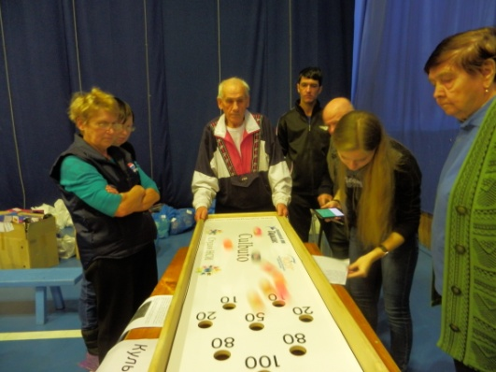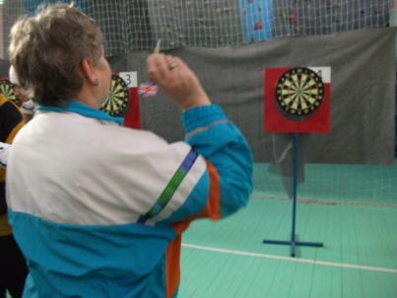 спартакиады, соревнования. Проведены экскурсионные поездки : в Ачаирский монастырь, 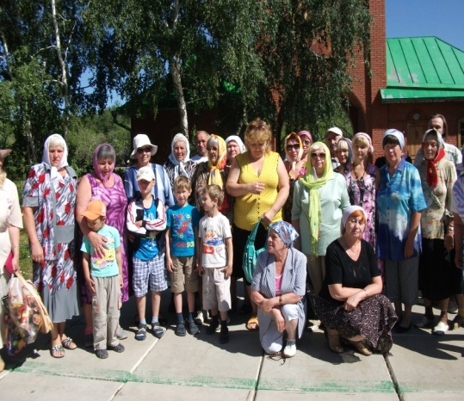 Большекулачинский монастырь , экскурсионные поездки по городу ,поездки за грибами, экскурсии в музеи и кино. Всего посетили 328 человек.
Проведены мероприятия для детей, инвалидов с детства, мероприятия с конкурсами, викторинами и вручением сладких подарочных наборов, подарочных карт к Дню защиты детей, Новогодним и Рождественским праздникам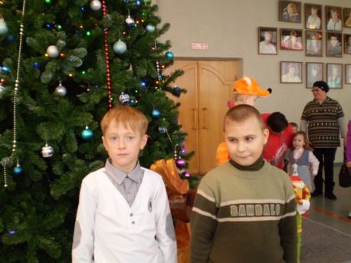. Охвачено 61 человек.
Предоставлена социально незащищенным инвалидам адресная помощь в виде продовольственных наборов, подарочных карт 653 человека из них 39 человекам нетранспортабельным инвалидам, 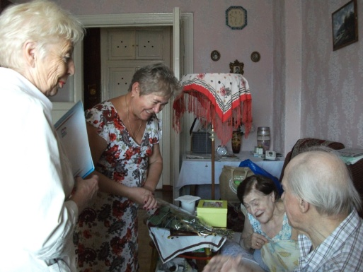 при посещении их на дому, на общую сумму 98000 рублей.
Средства затраченные на коммунальные услуги(услуги связи, интернет ,электроэнергия, отопление),на канцелярские принадлежности, банковские расходы 42000 рублей.
Общая сумма предоставленной субсидии 140000рублей использована по назначению.
Реализован социально значимый проект «Инвалид. Твои добрые помощники». На сумму 150000рублей. 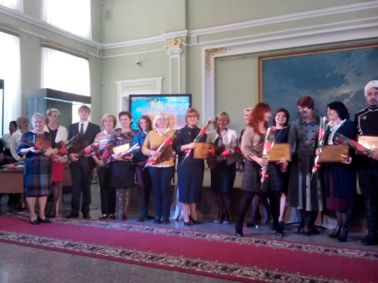 Основной целью и задачами реализации данного проекта является улучшение условий проживания для инвалидов Центрального округа города Омска, предоставив им технические средства реабилитации.

